國立臺北商業大學

資 訊 管 理 系

111資訊系統專案設計

**系統手冊**



**組 別：第111206組**

**題 目：MyFinGrasper**

**指導老師：許晉龍教授**

**組 長：11036002 姜東宏**

**組 員：11036039 陳侑昇**

**11036044 王裕誠**

**中華民國111年11月23日**

**目錄**

**第1章　背景與動機** 1

1-1 簡介 1

1-2 問題與機會 3

1-3 相關系統探討 3

**第2章　系統目標與預期成果** 4

2-1 系統目標 4

2-2 預期成果 5

**第3章　系統規格** 6

3-1 系統架構 6

3-2 系統軟、硬體需求與技術平台 7

3-3 使用標準與工具 7

**第4章　專案時程與組織分工** 8

4-1專案時程：甘特圖 8

4-2專案組織與分工 9

**第5章　需求模型** 11

5-1 使用者需求 11

5-2 使用個案圖(Use case diagram) 12

5-3 使用個案描述 13

5-4 分析類別圖(Analysis class diagram) 20

**第6章　設計模型** 21

6-1 循序圖(Sequential diagram) 21

6-2 設計類別圖(Design class diagram) 26

**第7章　實作模型** 27

7-1 佈署圖(Deployment diagram) 27

7-2 套件圖(Package diagram) 27

7-3 元件圖(Component diagram) 28

7-4 狀態機(State machine) 29

**第8章　資料庫設計** 30

8-1 資料庫關聯表 30

8-2表格及其Meta data 31

**第9章　程式** 34

9-1元件清單及其規格描述 34

9-2其他附屬之各種元件 36

**第10章　測試模型** 37

10-1 測試計畫 37

10-2 測試個案與測試結果資料 37

**第11章　操作手冊** 38

**第12章　使用手冊** 39

**第13章　感想** 45

**第14章　參考資料** 48

**附錄** 49

**圖目錄**

圖1-1-1、記帳方法比例圓餅圖 1

圖3-1-1、系統架構圖 6

圖4-1-1、甘特圖 8

圖5-2-1、使用案例圖Use case diagram 12

圖5-3-1、註冊帳號Activity diagram 13

圖5-3-2、登入帳號Activity diagram 13

圖5-3-3、修改基本資料Activity diagram 14

圖5-3-4、新增帳目Activity diagram 15

圖5-3-5、修改帳目Activity diagram 16

圖5-3-6、月結分析Activity diagram 17

圖5-3-7、顯示財務建議Activity diagram 18

圖5-3-8、設定願望目標Activity diagram 19

圖5-4-1、分析類別圖Analysis class diagram 20

圖6-1-1、註冊帳號Sequential diagram 21

圖6-1-2、登入帳號Sequential diagram 21

圖6-1-3、修改基本資料Sequential diagram 22

圖6-1-4、新增帳目Sequential diagram 22

圖6-1-5、修改帳目Sequential diagram 23

圖6-1-6、月結分析Sequential diagram 23

圖6-1-7、顯示財務建議Sequential diagram 24

圖6-1-8、設定願望目標Sequential diagram 25

圖6-2-1、設計類別圖Design class diagram 26

圖7-1-1、佈署圖 Deployment diagram 27

圖7-2-1、套件圖 Package diagram 27

圖7-3-1、元件圖 Component diagram 28

圖7-4-1、用戶登入狀態機圖 29

圖7-4-2、願望目標狀態機圖 29

圖8-1-1、資料庫關聯圖 30

**表目錄**

表1-2-1、SWOT分析 3

表1-3-1、相關系統比較 3

表3-2-1、系統軟、硬體需求與技術平台 7

表3-3-1、使用標準與工具 7

表4-2-1、專案組織與分工表 9

表5-1-1、功能需求表 11

表8-2-1、使用者資料表 Users 31

表8-2-2、帳務資料表 Account 32

表8-2-3、願望目標資料表Bucket 33

表9-1-1、Java功能規格描述 34

表9-1-2、Python功能規格描述 35

表9-2-1、XML功能規格描述 36

表10-1-1、測試計畫 37

表10-1-2、測試個案與測試結果資料 37

表11-1、系統安裝元件資訊表 38

表11-2、系統安裝步驟 38

表12-1、使用手冊登入登出 40

表12-2、使用手冊行事曆 41

表12-3、使用手冊願望目標 42

表12-4、使用手冊圖表分析 43

表12-5、使用手冊圖表分析 43

表12-6、使用手冊設定 44

**第1章　背景與動機**

**1-1 簡介**

記帳是理財的基礎，想要掌握自身的財富，就必須養成隨時記帳的習慣，才能了解自身的金錢的動向與消費習性，進而提高對財務的敏感度以便進行控管。過去人們都習慣將帳目記錄於帳本，以行事曆的方式呈現，不僅帳目分明也方便查閱。但隨著科技的進步，眾多手機APP如雨後春筍般出現，其中就包含了記帳APP。本團隊於2022年四月使用Google表單於網路上針對隨機100位對象進行記帳習慣的問卷調查，調查結果顯示平常有記帳習慣的人中，有75%的人是使用記帳APP來記錄自己的收支情形，這個結果顯示在這個人手一機的年代，傳統的紙本記帳已不再是主流，取而代之的是更便利、機動性更高的記帳APP，做為財務管理的工具。

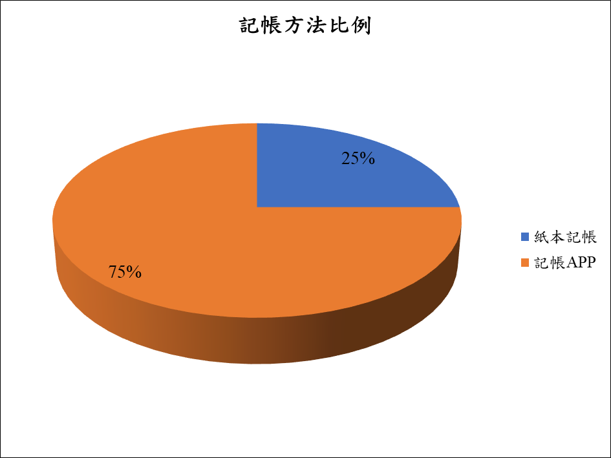

▲圖1-1-1、記帳方法比例圓餅圖

現今的記帳軟體擁有的功能大多包含紀錄收支、預算設定、收支分類、圖表分析、報表生成等功能，可說是相當成熟。考量到現有記帳軟體在分析的功能上大多以圖表呈現，缺乏與使用者客製化的互動，因此本團隊將以現行記帳軟體的功能進行優化，加入財務建議功能，根據使用者過去的帳務紀錄來給予未來的財務建議及規劃，另外再加入願望目標功能，讓使用者自行設定節流的標竿，有目的性的進行節流，進而增加記帳的意願。此系統將以APP形式開發，增加可隨時記帳的特性，並取名為「MyFinGrasper」，象徵使用者可以運用此APP來掌握自己的財富。

**1-2 問題與機會**

▼表1-2-1、SWOT分析

|  |  |
| --- | --- |
| **優勢：**  根據使用者過去的消費取向進行未來的財務分析與建議，有效達成節流的目的。 | **劣勢：**  若平時沒有記帳習慣的使用者，可能會缺乏記帳的動機及意願。 |
| **機會：**  目前市面上的記帳APP功能大同小異，可結合其他功能做出區別。 | **威脅：**  近期大數據及人工智慧技術蓬勃發展，傳統記帳及財務分析逐漸式微。 |

**1-3 相關系統探討**

現行的記帳軟體比比皆是，用來記帳的APP更是五花八門，各有各的特色及功能，下面就以目前在Play商店廣受好評的「天天記帳」、「記帳城市」及「簡單記帳」這三款APP來進行比較：

▼表1-3-1、相關系統比較

|  |  |  |  |  |
| --- | --- | --- | --- | --- |
|  | 雲端同步 | 願望目標 | 產生分析圖表 | 財務建議 |
| 天天記帳 | Ｏ | Ｘ | Ｏ | Ｘ |
| 記帳城市 | Ｏ | Ｘ | Ｏ | Ｘ |
| 簡單記帳 | Ｏ | Ｏ | Ｏ | Ｘ |

從以上三款APP的功能比較中可以看出，雲端同步及產生分析圖表是目前市面上的記帳APP皆具備的基本功能，而有願望目標功能的只有簡單記帳APP，至於財務建議的功能在以上三款記帳APP中都不具備。因此本團隊決定在開發MyFinGrasper時，除了基本的雲端同步及產生分析圖表外，將加入願望目標及未來財務建議功能，體現與現行記帳APP的區別及優化。

**第2章　系統目標與預期成果**

**2-1 系統目標**

1. 財務建議：  
   現行的記帳APP大多未針對使用者的消費提出相對建議，MyFinGrasper提供財務建議，提供使用者消費上的良策。
2. 收支項目分類：  
   將各個收支項目做分類，準確記錄使用者各類別之財務資訊，以便進行調閱。
3. 登錄日常帳目資訊：  
   以行事曆方式記錄每日的各項收支，存入資料庫，作為往後月結分析的數據。
4. 生成分析圖表：  
   設定日期範圍，以圖形及報表的形式輸出期間內之分析結果，以便使用者進行財務規劃。

**2-2 預期成果**

1. 提升使用者記帳意願：  
   透過願望目標功能讓使用者自行設定節流的標竿，讓使用者有目的性的進行節流，進而增加記帳的意願。
2. 記錄收支：  
   使用者能依照收支類別的分類，隨時記錄各項收支。
3. 調閱歷史記錄：  
   若使用者想知道過去特定期間內的金錢流向，可以設定期間範圍，找出期間內的各項收支。
4. 財務分析：  
   藉由系統生成分析圖表，使用者可輕易了解自身的金錢流向與消費習性，進而提高對財務的敏感度並進行控管。

**第3章　系統規格**

**3-1 系統架構**

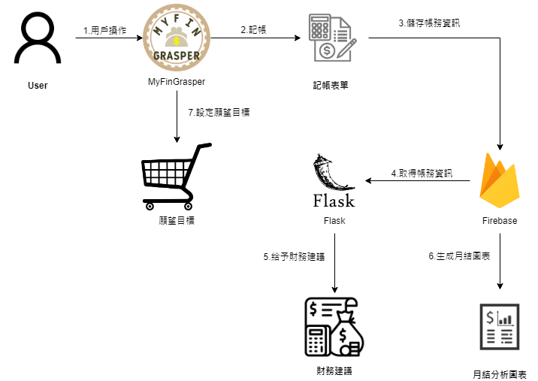

▲圖3-1-1、系統架構圖

1. 用戶操作

使用者登入MyFinGrasper，並選擇欲使用的功能。

1. 記帳

使用者將日常發生的收支的日期、類別及金額紀錄於記帳表單。

1. 上傳帳務資訊

將記帳表單中的資訊上傳並儲存至Firebase資料庫。

1. 取得帳務資訊

將儲存於Firebase資料庫中的帳務資訊提取至Flask進行資料分析。

1. 給予財務建議

Flask統計使用者過去的帳務資訊並給予個人化建議。

1. 生成月結圖表

將特定期間內的收支類別及金額等帳目資訊以月為單位製成分析圖表。

1. 設定願望目標

使用者自行設定欲達成的願望目標，系統會根據每月盈餘顯示願望進度。

**3-2 系統軟、硬體需求與技術平台**

▼表3-2-1、系統軟、硬體需求與技術平台

|  |  |
| --- | --- |
| 軟、硬體需求 | |
| 裝置作業系統 | Android |
| 行動需求 | |
| 網路需求 | Wi-Fi、行動網路 |

**3-3 使用標準與工具**

▼表3-3-1、使用標準與工具

|  |  |
| --- | --- |
| 系統開發環境 | |
| 作業系統 | Windows 10、Windows Server 2019 |
| 資料庫 | Firebase |
| 程式開發技術 | |
| 應用程式 | Visual Studio Code、Android Studio |
| 開發套件 | Flask |
| 程式語言 | Python、Java |
| 設計工具 | |
| 文件製作 | Microsoft Word、Google Docs Editors |
| 簡報製作 | Microsoft PowerPoint、Canva |
| 系統分析與設計 | Diagrams.net(draw.io)、Visual Paradigm |

**第4章　專案時程與組織分工**

**4-1專案時程：甘特圖**

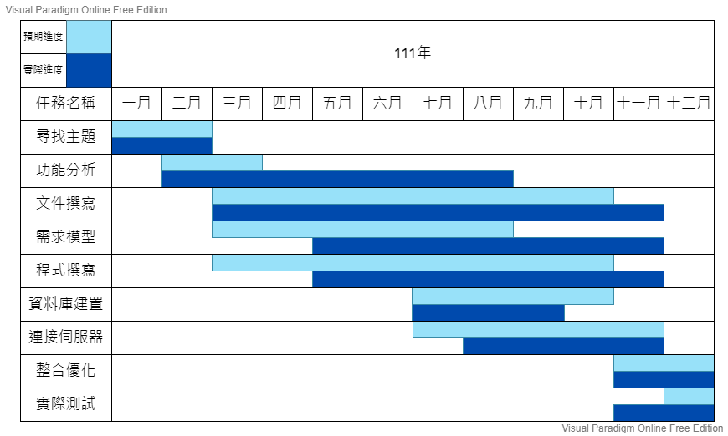

▲圖4-1-1、甘特圖

**4-2專案組織與分工**

▼表4-2-1、專案組織與分工表

|  |  |  |  |  |
| --- | --- | --- | --- | --- |
| 組員  項目 | | 11036002  姜東宏 | 11036039  陳侑昇 | 11036044  王裕誠 |
| 企 劃 | 資料蒐集 | ● | ● | ● |
| 訂定主題 | ● | ● | ● |
| 需求分析 | ● | ● | ● |
| 文 件 | 內文撰寫 | ◎ |  | ● |
| 統整 | ● |  | ◎ |
| 簡報製作 | ● | ● | ● |
| 系 統 分 析 | 系統架構 | ◎ | ◎ | ● |
| UML分析 | ◎ | ● | ● |
| 圖形修正 | ● |  |  |
| 程 式 設 計 | 使用者介面 | ◎ | ● | ● |
| 用戶設定 |  | ● |  |
| 登入/登出 | ◎ | ● |  |
| 記帳 |  | ● |  |
| 願望目標 | ◎ |  | ● |
| 財務建議 | ● |  | ◎ |
| 後端API | ● |  | ◎ |
| 資料分析 | ● | ● | ● |
| 程式整合 | ● |  |  |
| 資 料 庫 | 資料庫設計 |  | ◎ | ● |
| 建置資料庫 |  |  | ● |
| 資料庫維護 | ◎ |  | ● |
| 美 術 設 計 | ICON設計 | ◎ | ● | ◎ |
| 影片剪輯 |  | ● |  |
| 海報設計 |  | ● | ◎ |

**第5章　需求模型**

**5-1 使用者需求**

功能需求：

▼表5-1-1、功能需求表

|  |  |
| --- | --- |
| 功能需求 | 說明 |
| 註冊帳號 | 新增使用者ID及名稱 |
| 登入帳號 | 登入使用者帳號 |
| 修改基本資料 | 變更使用者名稱 |
| 新增帳目 | 新增記帳內容 |
| 修改帳目 | 修改記帳內容 |
| 月結分析 | 輸出統計圖表 |
| 顯示財務建議 | 顯示針對使用者個人的消費建議 |
| 設定願望目標 | 設定使用者欲購買的商品 |

非功能需求：

|  |  |  |
| --- | --- | --- |
| ˙系統可擴充性 | ˙操作簡易 | ˙雲端備份 |
| ˙系統穩定性 | ˙反應時間 |  |

**5-2 使用個案圖(Use case diagram)**

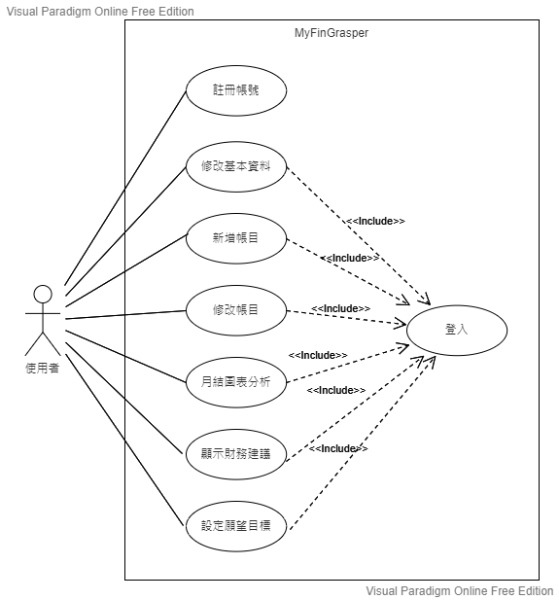

▲圖5-2-1、使用案例圖Use case diagram

**5-3 使用個案描述**

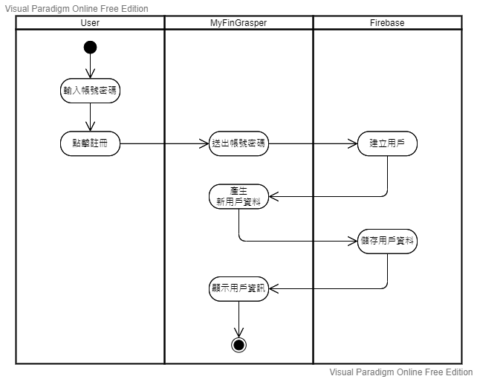

▲圖5-3-1、註冊帳號Activity diagram

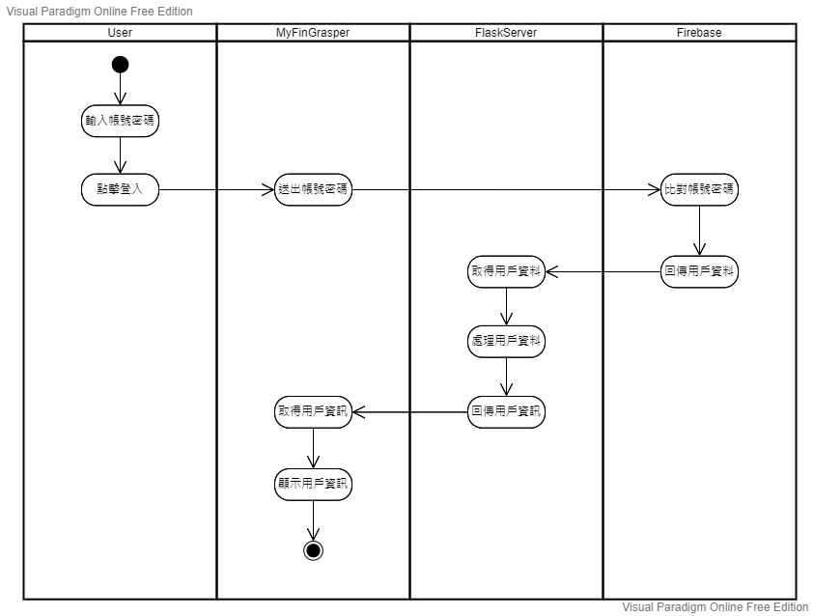

▲圖5-3-2、登入帳號Activity diagram

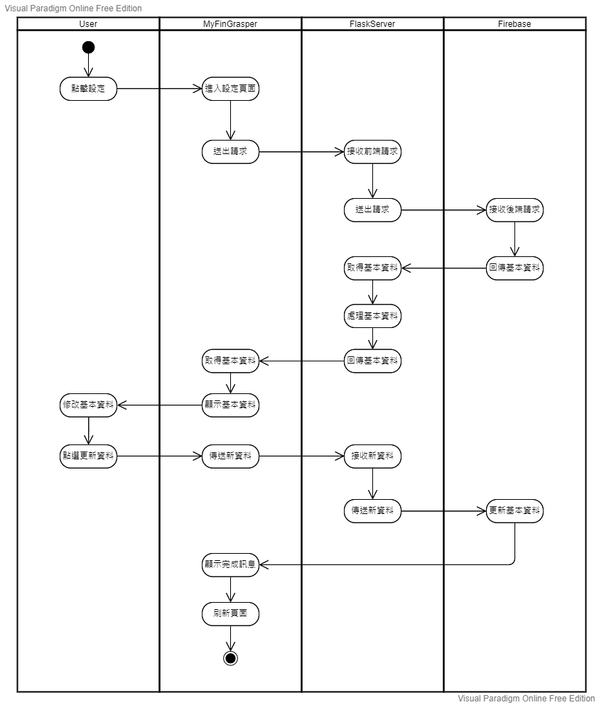

▲圖5-3-3、修改基本資料Activity diagram

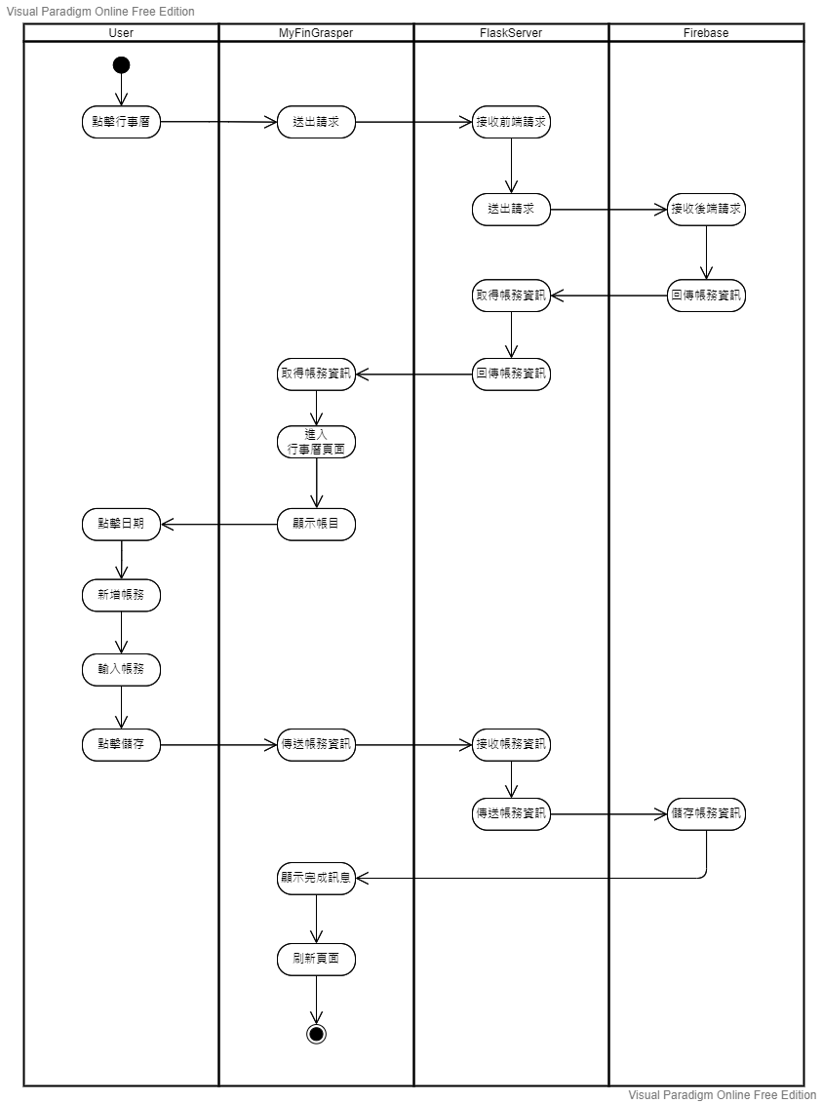

▲圖5-3-4、新增帳目Activity diagram

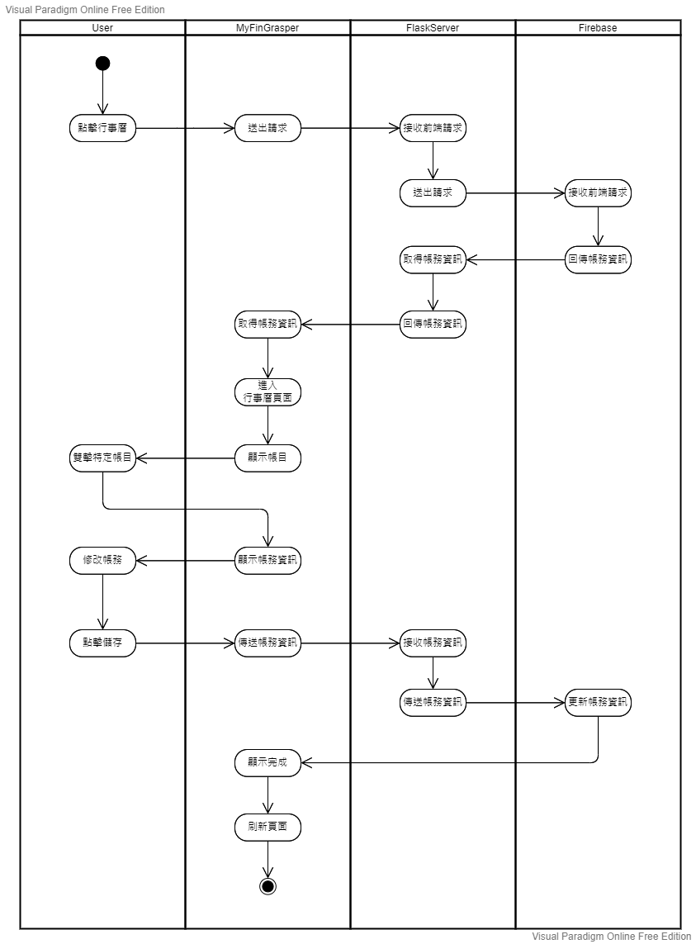

▲圖5-3-5、修改帳目Activity diagram

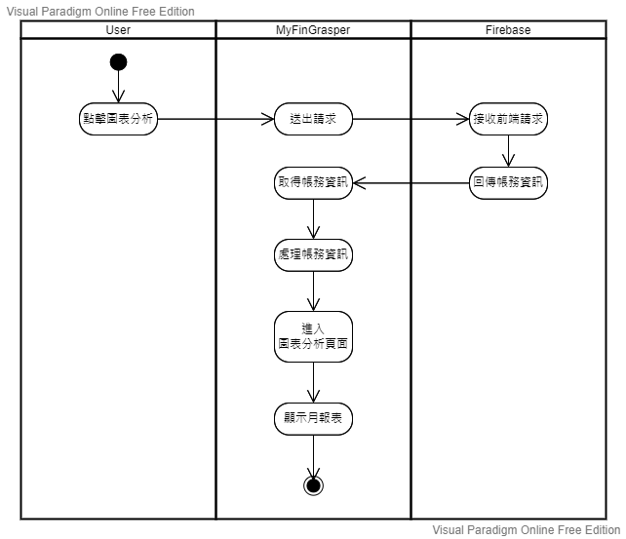

▲圖5-3-6、月結分析Activity diagram

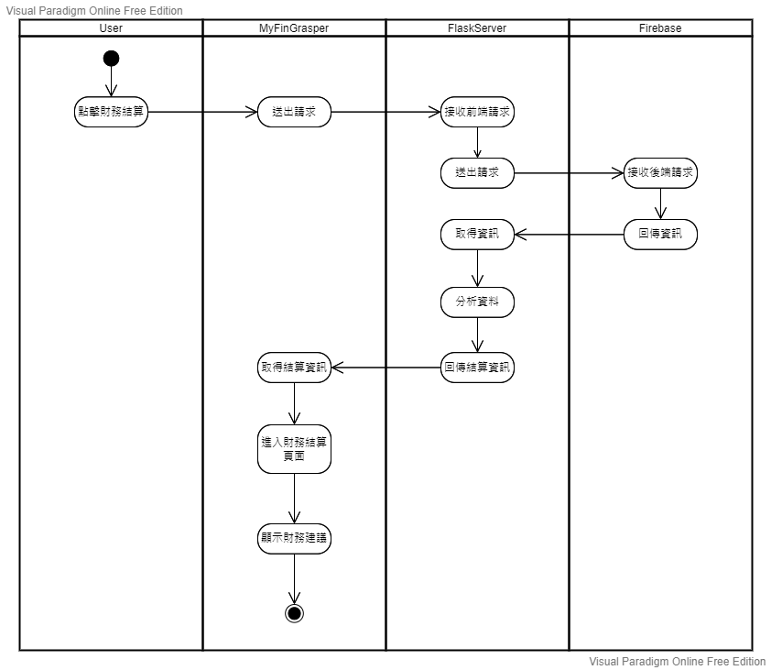

▲圖5-3-7、顯示財務建議Activity diagram

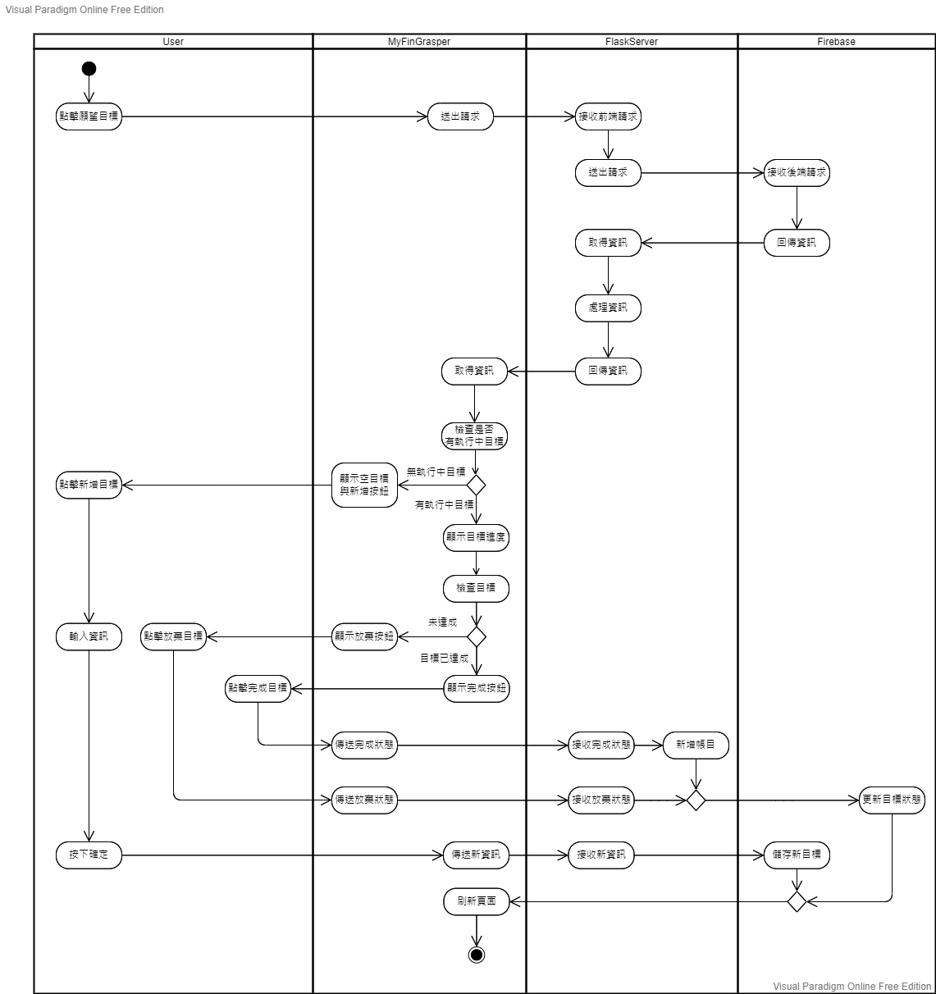

▲圖5-3-8、設定願望目標Activity diagram

**5-4 分析類別圖(Analysis class diagram)**

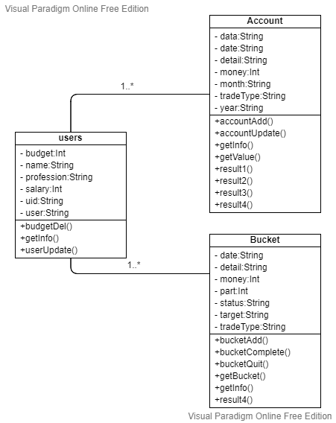

▲圖5-4-1、分析類別圖Analysis class diagram

**第6章　設計模型**

**6-1 循序圖(Sequential diagram)**

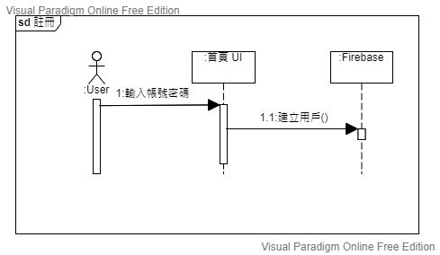

▲圖6-1-1、註冊帳號Sequential diagram

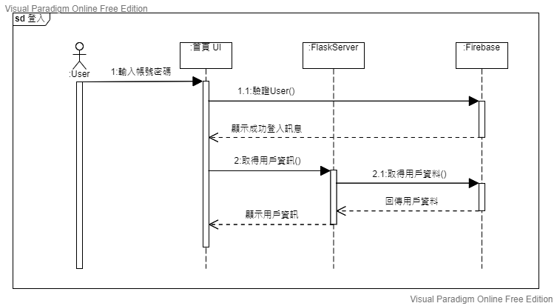

▲圖6-1-2、登入帳號Sequential diagram

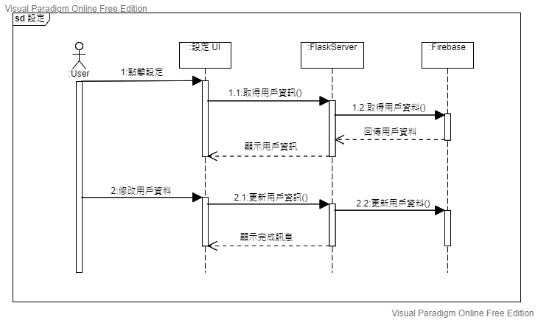

▲圖6-1-3、修改基本資料Sequential diagram

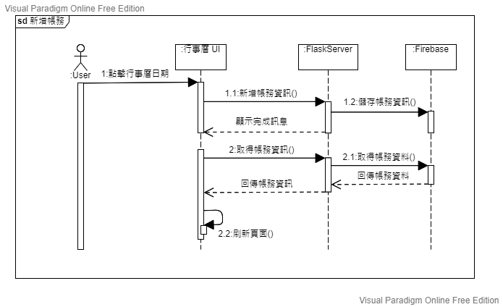

▲圖6-1-4、新增帳目Sequential diagram

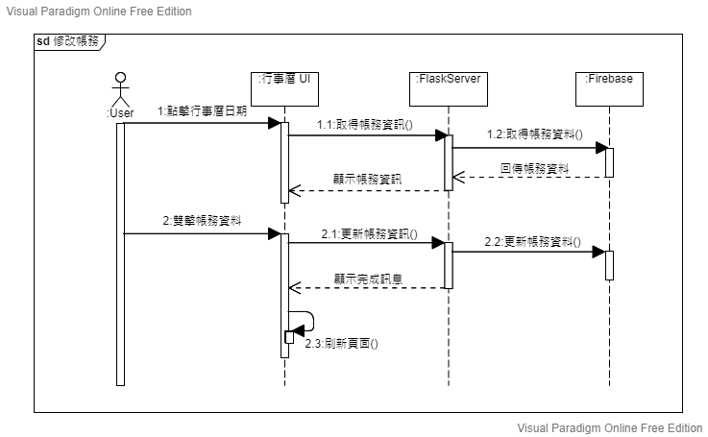

▲圖6-1-5、修改帳目Sequential diagram

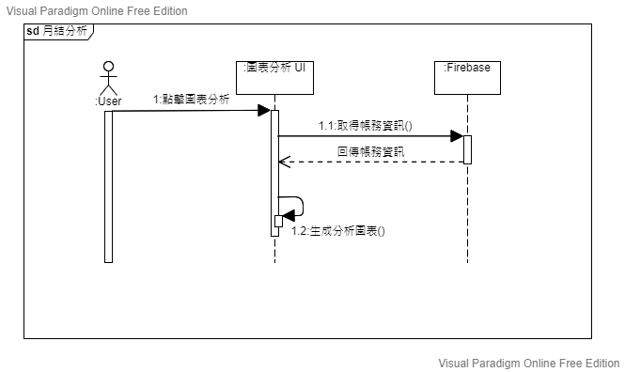

▲圖6-1-6、月結分析Sequential diagram

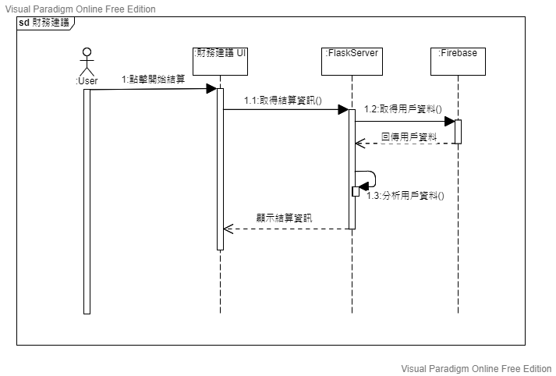

▲圖6-1-7、顯示財務建議Sequential diagram

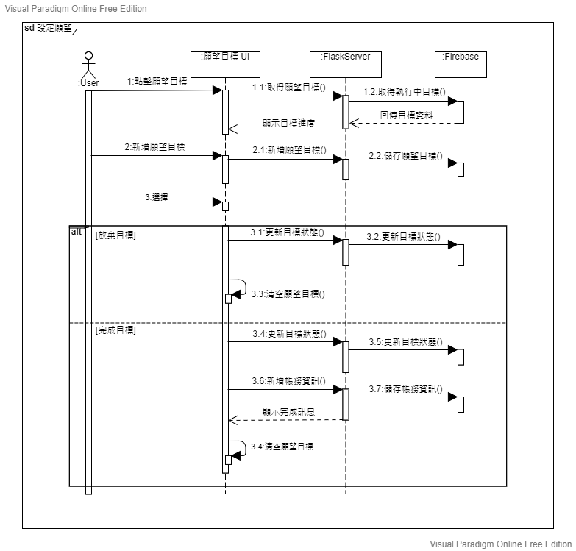

▲圖6-1-8、設定願望目標Sequential diagram

**6-2 設計類別圖(Design class diagram)**

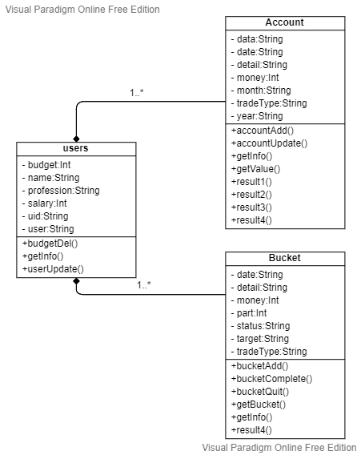

▲圖6-2-1、設計類別圖Design class diagram

**第7章　實作模型**

**7-1 佈署圖(Deployment diagram)**

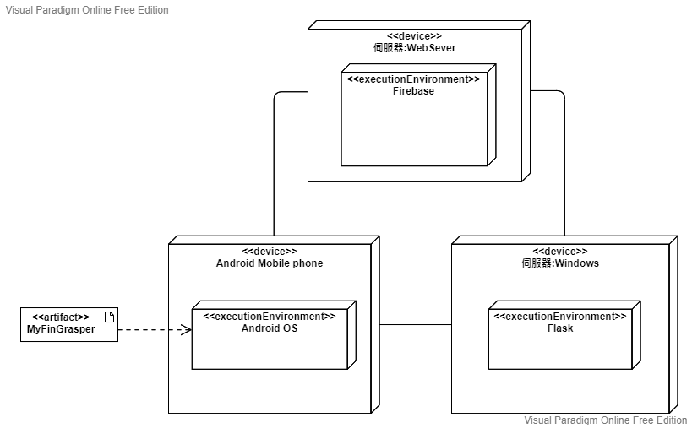

▲圖7-1-1、佈署圖 Deployment diagram

**7-2 套件圖(Package diagram)**

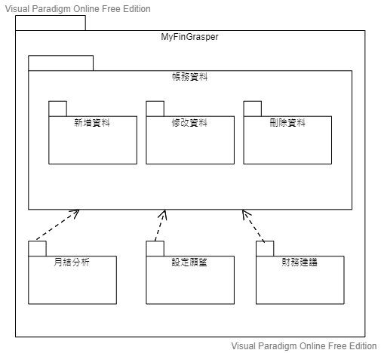

▲圖7-2-1、套件圖 Package diagram

**7-3 元件圖(Component diagram)**

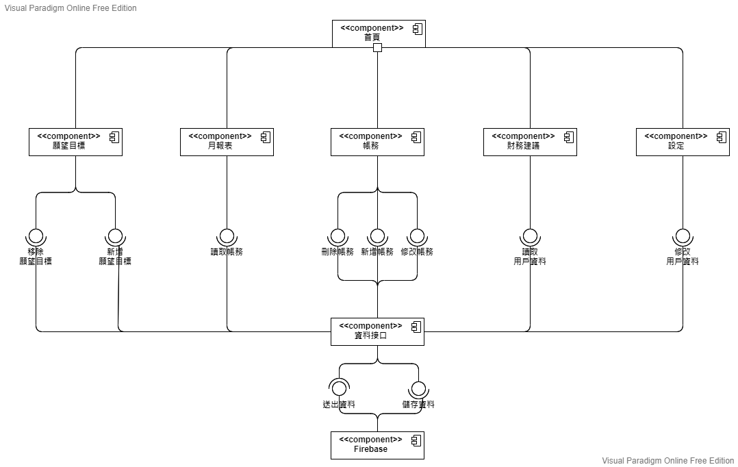

▲圖7-3-1、元件圖 Component diagram

**7-4 狀態機(State machine)**

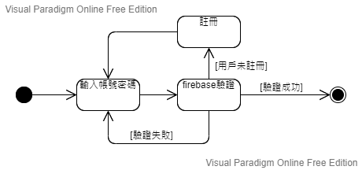

▲圖7-4-1、用戶登入狀態機圖

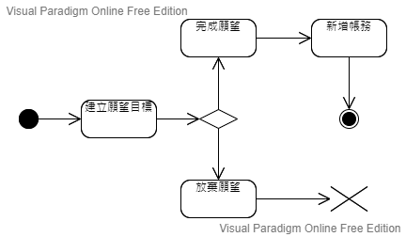

▲圖7-4-2、願望目標狀態機圖

**第8章　資料庫設計**

**8-1 資料庫關聯表**

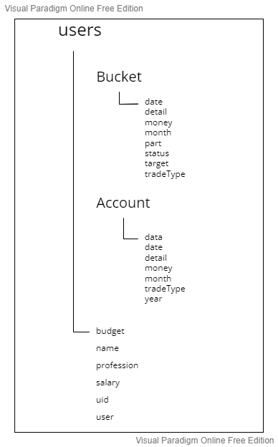

▲圖8-1-1、資料庫關聯圖

**8-2表格及其Meta data**

▼表8-2-1、使用者資料表 Users

|  |  |  |  |
| --- | --- | --- | --- |
| 資料表編號 | T01 | 英文名稱 | Users |
| 主索引 | uid | 中文名稱 | 使用者資料 |
| 資料表說明 | 記錄使用者相關資料 | | |
| 欄位名稱 | 中文名稱 | 資料型態 | 允許空值 |
| uid | 使用者編號 | string | 否 |
| budget | 資本 | string | 否 |
| name | 使用者名稱 | string | 否 |
| profession | 職稱 | String | 否 |
| salary | 薪資 | number | 否 |
| user | 使用者信箱 | string | 否 |

▼表8-2-2、帳務資料表 Account

|  |  |  |  |
| --- | --- | --- | --- |
| 資料表編號 | T02 | 英文名稱 | Account |
| 主索引 | uid | 中文名稱 | 帳務資料 |
| 資料表說明 | 記錄使用者帳務資料 | | |
| 欄位名稱 | 中文名稱 | 資料型態 | 允許空值 |
| uid | 使用者編號 | string | 否 |
| data | 物件 | string | 否 |
| date | 日期 | string | 否 |
| detail | 類別項目 | string | 否 |
| money | 金額 | number | 否 |
| month | 月分 | string | 否 |
| tradeType | 交易類別 | string | 否 |
| year | 年分 | string | 否 |

▼表8-2-3、願望目標資料表Bucket

|  |  |  |  |
| --- | --- | --- | --- |
| 資料表編號 | T03 | 英文名稱 | Bucket |
| 主索引 | uid | 中文名稱 | 願望目標 |
| 資料表說明 | 記錄使用者願望目標 | | |
| 欄位名稱 | 中文名稱 | 資料型態 | 允許空值 |
| uid | 使用者編號 | string | 否 |
| date | 日期 | string | 否 |
| detail | 類別項目 | string | 否 |
| money | 金額 | number | 否 |
| month | 月分 | string | 否 |
| part | 期數 | number | 否 |
| status | 願望狀態 | string | 否 |
| target | 願望名稱 | string | 否 |
| tradeType | 交易類別 | string | 否 |

**第9章　程式**

**9-1元件清單及其規格描述**

* Java元件清單

▼表9-1-1、Java功能規格描述

|  |  |  |
| --- | --- | --- |
| 編號 | 檔案名稱 | 功能說明 |
| 1 | MainActivity | 主畫面 |
| 2 | MyData | 處理APP資料 |
| 3 | MyDataListen | 更新主畫面 |
| 4 | DATA_YYMMDD | 年月日事項列表 |
| 5 | TOTAL | 總數 |
| 6 | CallCloudListen | firebase 執行結束的訊息 |
| 7 | ITEM | 紀錄單筆花費項目 |
| 8 | FragmentInterface | 當data有更新時，通知所有繼承的view更新 |
| 9 | AccountPage | 用戶登入登出設定與首頁顯示 |
| 10 | BucketPage | 願望目標的顯示 |
| 11 | CalendarViewFragment | 收支表的顯示 |
| 12 | PieChartFragment | 月結圖表分析圓餅圖顯示 |
| 13 | ResultPage | 財務結算的顯示 |
| 14 | SectionsPagerAdapter | 左側選單 |
| 15 | SuperPage | 設定預算、收入 |
| 16 | MyAddView | 記帳表單 |
| 17 | MyUser | 用戶帳號的介面 |
| 18 | result1 | 財務結算之第一結算結果的顯示 |
| 19 | result2 | 財務結算之第二結算結果的顯示 |
| 20 | result3 | 財務結算之第三結算結果的顯示 |
| 21 | result4 | 財務結算之第四結算結果的顯示 |

* Python元件清單

▼表9-1-2、Python功能規格描述

|  |  |  |
| --- | --- | --- |
| 編號 | 檔案名稱 | 功能說明 |
| 1 | userUpdate | 接收、處理並儲存前端的用戶設定資料 |
| 2 | budgetDel | 在前端刪除帳務後，計算資產總額 |
| 3 | accountAdd | 接收、處理並儲存前端的帳務新增資訊 |
| 4 | accountUpdate | 接收、處理並儲存前端的帳務修改資訊 |
| 5 | bucketAdd | 接收、處理並儲存前端的願望目標新增資訊 |
| 6 | bucketQuit | 接收前端的願望目標狀態，更新資料庫的願望目標狀態 |
| 7 | bucketComplete | 接收前端的願望目標狀態，更新資料庫的願望目標狀態後，再新增此目標的帳務 |
| 8 | getInfo | 取得資料庫的用戶資料，回傳至前端APP |
| 9 | getBucket | 取得資料庫的執行中願望目標資料，回傳至前端APP |
| 10 | result1 | 比對當月與上個月的總支出，將分析結果回傳至前端APP |
| 11 | result2 | 比對當月跟上個月的各項總支出，將分析結果回傳至前端APP |
| 12 | result3 | 比對當月的總支出比例，找出支出最多的一項，將分析結果回傳至前端APP |
| 13 | result4 | 比對該月目標是否達標，將分析結果回傳至前端APP |

**9-2其他附屬之各種元件**

* XML元件清單

▼表9-2-1、XML功能規格描述

|  |  |  |
| --- | --- | --- |
| 編號 | 檔案名稱 | 功能說明 |
| 1 | activity_body.xml | 主畫面 |
| 2 | activity_main.xml | 左側選單的選項 |
| 3 | app_bar_main.xml | AppBar設定 |
| 4 | fragment_home.xml | 介面處理 |
| 5 | fragment_main.xml | 介面處理 |
| 6 | fragment_main_account_page.xml | 用戶首頁介面 |
| 7 | fragment_main_bucket_page.xml | 願望目標介面 |
| 8 | fragment_main_calendar_view.xml | 行事曆介面 |
| 9 | fragment_main_pie_chart.xml | 圖表分析介面 |
| 10 | fragment_main_result_page.xml | 財務結算介面 |
| 11 | fragment_main_super_page.xml | 設定介面 |
| 12 | fragment_result1.xml | 第一結算介面 |
| 13 | fragment_result2.xml | 第二結算介面 |
| 14 | fragment_result3.xml | 第三結算介面 |
| 15 | fragment_result4.xml | 第四結算介面 |
| 16 | nav_header_main.xml | 左側選單的樣式 |
| 17 | view_add.xml | 記帳資料選單 |
| 18 | view_add_bucket.xml | 願望目標選單 |
| 19 | view_item_data.xml | 介面處理 |
| 20 | view_login.xml | 登入介面 |
| 21 | activity_main_drawer.xml | 左側選單的選項 |

**第10章　測試模型**

**10-1 測試計畫**

▼表10-1-1、測試計畫

|  |  |  |
| --- | --- | --- |
| 編號 | 功能名稱 | 測試流程 |
| 1 | 註冊及登入 | 設定個人資料並登入 |
| 2 | 計帳 | 點擊行事曆進行計帳 |
| 3 | 願望目標 | 設定願望目標並觀察願望進度 |
| 4 | 財務結算 | 設定帳務使系統進行結算 |
| 5 | 圖表分析 | 設定帳務使系統輸出分析圖表 |
| 6 | 設定 | 個人資料修改 |

**10-2 測試個案與測試結果資料**

▼表10-1-2、測試個案與測試結果資料

|  |  |  |  |
| --- | --- | --- | --- |
| 編號 | 功能名稱 | 測試流程 | 測試結果 |
| 1 | 註冊及登入 | 設定個人資料並登入 | 可使用 |
| 2 | 計帳 | 點擊行事曆進行計帳 | 可使用 |
| 3 | 願望目標 | 設定願望目標並觀察願望進度 | 可使用 |
| 4 | 財務結算 | 設定帳務使系統進行結算 | 可使用 |
| 5 | 圖表分析 | 設定帳務使系統輸出分析圖表 | 可使用 |
| 6 | 設定 | 個人資料修改 | 可使用 |

**第11章　操作手冊**

▼表11-1、系統安裝元件資訊表

|  |  |
| --- | --- |
| 系統安裝元件資訊 | |
| 元件名稱 | MyFinGrasper |
| 版本 | 1.0 |
| 檔案大小 | 9.15 MB |
| 軟體類別 | 生活應用 |
| 支援語言 | 繁體中文 |
| 價格 | 免費 |
| 最低版本需求 | Android 4.4+ |
| 內容分級 | 全年齡 |

▼表11-2、系統安裝步驟

|  |
| --- |
| 系統安裝步驟 |
| 點選APK檔案下載完成後桌面出現「MyFinGrasperIcon」點擊Icon即可使用 |

**第12章　使用手冊**

以下為APP主要功能的使用步驟說明以及介面，為了讓使用者能更清楚瞭解APP的使用方式，我們將APP分為以下來做介紹：(1)登入登出(2)行事曆(3)願望目標(4)財務結算(5)圖表分析(6)帳號設定

▼表12-1、使用手冊登入登出

|  |
| --- |
| (1)登入登出 |
| 進入APP首頁，如第一次使用請先輸入帳號密碼註冊。 |
| 登入後可以查看個人的基本資訊，點選左上角可以叫出功能選單 |

▼表12-2、使用手冊行事曆

|  |
| --- |
| (2)行事曆 |
| 雙擊消費明細可以更改記帳內容，長按消費明細可以刪除 |

▼表12-3、使用手冊願望目標

|  |
| --- |
| (3)願望目標 |
| 點擊願望目標可設定願望目標的名稱、金額、欲達成的期限、消費類別等資料，設定完後會根據目前進度去顯示狀態條，也可以中途放棄目標 |
| 目標完成後會記入帳務資訊中 |

▼表12-4、使用手冊圖表分析

|  |
| --- |
| (4)圖表分析 |
| 根據一個月記帳的資訊，會秀出各種消費類別占比，並用圖表顯示 |

▼表12-5、使用手冊圖表分析

|  |
| --- |
| (5)財務建議 |
| 根據上個月的消費明細，結算後會給出一些建議，未到25號時無法使用此功能 |

▼表12-6、使用手冊設定

|  |
| --- |
| (6)設定 |
| 在這個頁面可以設定自身資產，暱稱以及職位，設定好點選更新資料即可刷新 |

**第13章　感想**

11036002 姜東宏

經過這長達兩個學期的專題研發，遇到大大小小的問題與突發狀況，為了解決那些問題，查了大量資料、踩了許多的坑、遇到了數次挫折，但也藉此找到了自己能力不足的點，也學習到許多不同的程式應用技術與除錯技巧。

起初在思考題目的時候，在現今科技發達的年代，APP的變化可說是十分的多元且完善，有些想法在查詢的時候才發現這些早就被外面的企業研發過了，因此在考量創新性與發展性時，可是苦惱了好一段時間。

這期間雖然不幸有兩位組員不敵其壓力離開資管系，導致整個研發流程變得十分緊湊，也因此捨棄了一些原本預計要加的靈感，但剩餘的組員也是非常努力的將核心的功能研發出來，我很感謝另外兩位的付出。

其中，在後期在將前端連接上flask後端時，雖然遇到了許多參照與連接上的錯誤，搞得自己很煩躁，但在爬文找到解決方法之後，成功運行時產生的成就感，可說是我寫程式最大的動力來源了。

最後，很感謝許晉龍老師在開會時，給予我們一些研發的方向與建議，感謝技士幫助我們架設伺服器與處理相關的問題，也感謝組員們在專題中的努力與付出。

11036039 陳侑昇

從原本陌生的領域，經過這一年的專題，還有相關課程的修習，逐漸清楚明朗。其中也學到了許多，像是如何分工、如何與組員們討論問題，這些看似簡單，只有在自己實際進行後才知曉有多麼不易。

專題這件事是很有挑戰的，從完全空白到自己和組員慢慢地去找出解答，過程中難免會有些不合，但透過溝通，將這些意見整合，讓我了解什麼是團隊合作的精神。

這次我們專題的主題是記帳APP，一開始我們都沒有寫APP的經驗，因為這個專題讓我們對Android studio的開發有了初步的認識。由於組員們幾乎都不是本科畢業，很多都是我們多次碰壁之後才了解的。所以專題剛開始時是相當困難，經由我們不斷的努力和嘗試，還有老師的指點，才有了現在的成果。

11036044 王裕誠

在五專的時候因為是就讀企業管理科的緣故，身邊缺乏資訊實作專長的人，所以不論是專題、報告或比賽，一切都僅止步於企劃的階段，每當我們想將企劃上的提案進一步開發時，就會受到技術上的阻礙，只能作罷。這次很高興能藉由資訊管理系的專題，與身邊具有資訊長才的夥伴，去挑戰我過去都不曾到達的領域，將企劃書上的發想進行實現，成為一個完整的實體，而不再只是書面上天馬行空的幻想。

透過此次專題也讓我充分體會製作一個APP的過程，每當我們在使用手機上的APP時，都會把一切想的如此理所當然，好像所有功能及介面就該是我們所見到的那樣，殊不知真的自己開發過之後，才會知道那都是工程師及開發單位的血汗。從一開始的使用者需求發想，到後段的前後端整合，一切都是在不懈的努力及不斷的偵錯嘗試後留下的結晶。

最後要謝謝我的組員及指導老師，沒有大家的努力及配合，我們是不可能完成這個系統的。雖然在專題製作的期間經歷了兩次組員的離開，導致我們這組的人比其他組都少，剩下的組員工作量被迫加重，也面臨了更多挑戰，但卻還是堅持到現在，趕上進度，老師也在這期間給予我們鼓勵及資源，讓成功把系統開發出來。這一切對我來說十分的不容易也不可思議，在此由衷的感謝他們！

**第14章　參考資料**

* Android開源項目：

<https://github.com/Tim9Liu9/TimLiu-Android#UI>

<https://github.com/ColorfulCat/AndroidLibs>

* 如何自定義Dialog：

<https://ithelp.ithome.com.tw/articles/10243196>

* Progress Bar：

<https://ithelp.ithome.com.tw/articles/10273231>

* Android圓餅圖繪製：

<https://github.com/PhilJay/MPAndroidChart>

* CalendarView：

<https://developer.android.com/reference/android/widget/CalendarView>

* Firebase基本教學：

<https://firebase.google.com/docs?authuser=1&hl=zh>

* Firebase寫入及讀取：

<https://www.oxxostudio.tw/articles/201905/firebase-firestore.html>

* How to Build a Simple Android App with Flask Backend?

<https://www.geeksforgeeks.org/how-to-build-a-simple-android-app-with-flask-backend/>

* Flask初體驗——搭建Android登入後端：

<https://www.796t.com/p/26626.html>

* Android ViewPager2 Example With Fragments | Medium

<https://medium.com/@huseyinozkoc/hello-welcome-to-my-article-dear-android-developers-and-dear-fox-a4c483f8a4ac>

* How can I access getSupportFragmentManager() in a fragment?

<https://stackoverflow.com/questions/20237531/how-can-i-access-getsupportfragmentmanager-in-a-fragment>

* Day-25 ImageView

<https://ithelp.ithome.com.tw/m/articles/10278189>

* 【Day21】[演算法]-排序Sort & 氣泡排序法Bubble Sort

<https://ithelp.ithome.com.tw/articles/10276184>

**附錄**

* 初評評審意見之修正情形

|  |  |
| --- | --- |
| 初評評審建議與意見 | 修正情形 |
| 不同的收據或是發票其排版方式都不一樣，建議加入說明如何排版偵測之說明。 | 考量到專案後續的研發流程、發展與走向，本團隊決定不再支援文字識別發票功能。 |
| 如何增進使用者使用APP的意願與黏著度？ | 後期開發加入願望目標功能，給予使用者在計帳意願方面更為強烈的動機，並透過財務建議功能，讓使用者能根據系統提供消費上的良策改變自己的消費習性，進而對APP產生依賴感。 |
| 現今很多雲端發票的APP都已經自動幫忙包含了記帳與報表分析的功能了，目前題目的立足點在哪？ | 考量到專案後續的發展與走向，本團隊決定不再支援文字識別發票功能，後續將以願望目標及財務建議作為主要的立足點。 |
| 記帳APP通常是隨身使用，應該是要利用APP與手機進行搭配而非桌面應用程式。 | 後續已改為APP形式開發。 |
| 要進行發票辨識應該要用相機拍照直接進行辨識與自動輸入，而非讓使用者自己拍照後還要上傳系統。 | 考量到專案後續的發展與走向，本團隊決定不再支援文字識別發票功能。 |
| Github並未按照規定上傳。 | 後續已按照系上規定上傳文件進度。 |
| 功能分工不均。 | 後續有針對團隊分工進行改善。 |
| 便捷的記帳流程與財務統計分析為主要功能，建議可再更深入探討使用者需求，從特定情境發想（如自訂願望清單），進而養成特定的生活習慣或設定儲蓄目標，較能有效創造使用誘因。 | 已將評審老師的建議當作出發點，開發願望目標功能，作為提升APP使用意願的誘因。 |
| 系統已可完成初步的圖像辨識並且自動帶入記帳資訊，但尚未能展現特色。建議重新深入討論發展共識及目的，並且找到一群明確的使用族群，一方面可以更聚焦他們的痛點、使用情境、使用習慣、需求、喜好，另一方面對於開方的成本也能有效降低，更容易做出特色。 | 考量到專案後續的發展與走向，本團隊決定不再支援文字識別發票功能。後續以學生為主要目標族群，開發願望目標及財務建議作為系統主要特色。 |

* 複評評審意見之修正情形

|  |  |
| --- | --- |
| 複評評審建議與意見 | 修正情形 |
| PTT報告時沒有頁數，評審紀錄時無法分辨得知位置。 | 已修正，這部分會再注意。 |
| 其中問題提到雲端發票系統可以直接進行發票登入，做影像辨識可能準確度對於專題較為困難。應該思考的方面是看看是否可能整合雲端發票整合，而不是直接廢棄掉自動化導入消費紀錄的功能。 | 放棄自動化導入消費紀錄並非單純因為開發及識別精準度的障礙，另外的原因在於財政部在我們申請電子發票API使用權限後，要求提出證明及相關合理使用法規，考量到開發時程及組員配置改變，並沒有充足時間去調閱相關法規，與指導老師討論後，最終才決定放棄，轉而以強化分析功能來彌補系統內容。 |
| 結算功能為何一定要一個月才算一次？ | 原本是希望使用者能夠透過像看成績單的方式去為自身財務狀況作一個總結，才會選擇以每月結算的形式呈現，平常若要觀察財務狀況可透過分析圖表功能。 |
| 應該可以強化願望方面的功能，而並非單獨設定一個金額。 | 願望目標功能是希望使用者能專注在一個目標進行節流，若一次設定多個願望，會有願望先後達成順序的問題，使用者在設定願望時程序會變得過於複雜，因此才選擇讓使用者一次只能設定一個願望目標。 |
| 背景提及做了問卷調查，建議說明問卷發放對象、數量以及方式等說明。 | 已修正，這部分會再注意。 |